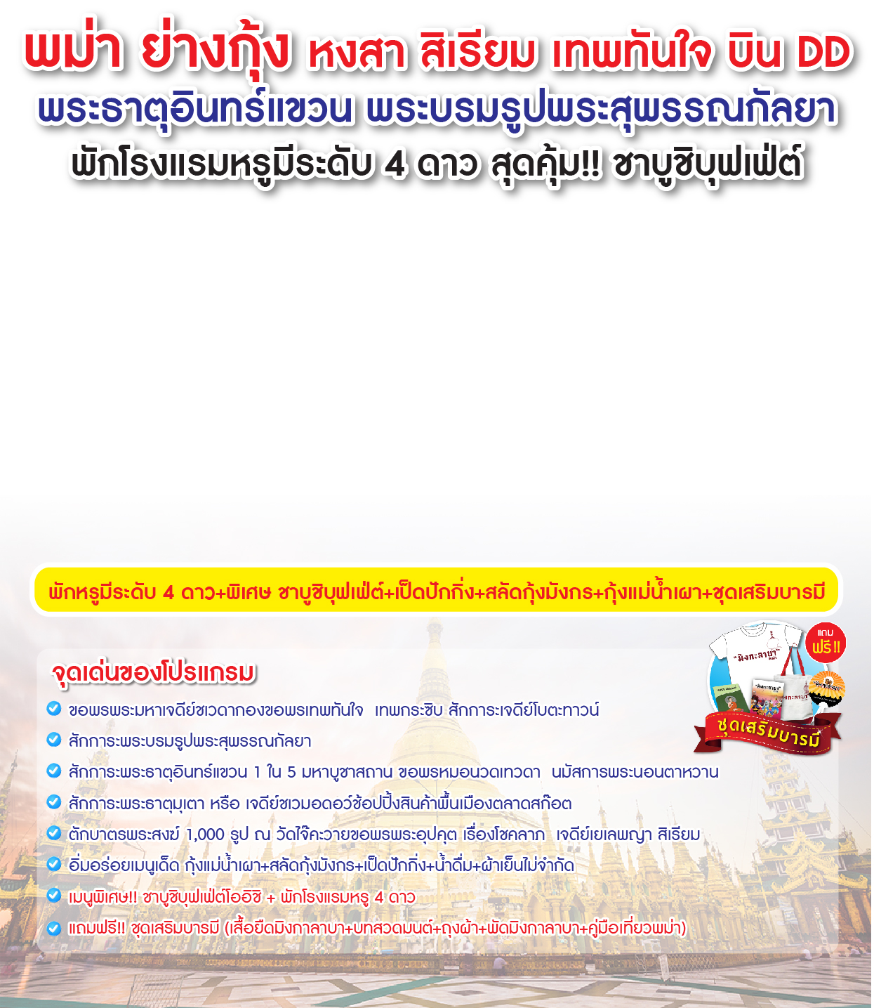

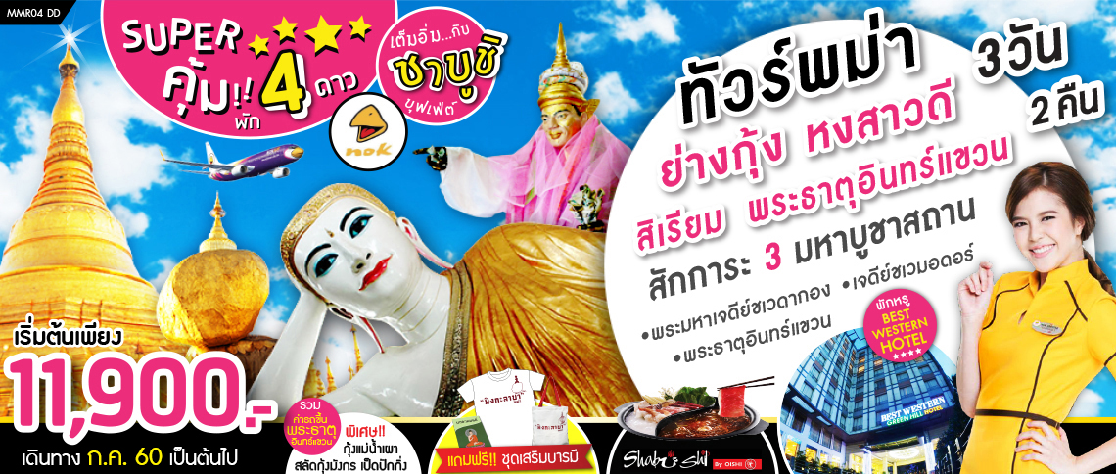


โปรแกรม 3 วัน 2 คืน : เดินทางโดยสายการบินนกแอร์

วันแรก กรุงเทพฯ-ย่างกุ้ง-หงสาวดี-วัดไจ้คะวาย-เจดีย์ชเวมอดอร์-พระราชวังบุเรงนอง-คิมปูนแค้มป์-พระธาตุอินทร์แขวน
(รวมรถขึ้นพระธาตุ)(-/กลางวัน/เย็น)
04.30น. พร้อมกันที่สนามบินดอนเมือง อาคาร 1 ขาออก ชั้น 2 เคาท์เตอร์สายการบินนกแอร์ ประตู 6
Nok Air (DD)โดยมีเจ้าหน้าที่อำนวยความสะดวกแก่ทุกท่าน
06.30น. ออกเดินทางสู่กรุงย่างกุ้งโดยเที่ยวบิน DD 4230** มีบริการอาหารว่างบนเครื่องค่ะ**
07.15 น. เดินทางถึง สนามบินมิงกาลาดง กรุงย่างกุ้ง ผ่านพิธีการตรวจคนเข้าเมืองเป็นที่เรียบร้อยแล้ว
Nok Air (DD)โดยมีเจ้าหน้าที่อำนวยความสะดวกแก่ทุกท่าน(เวลาท้องถิ่นที่เมียนม่าร์ ช้ากว่าประเทศไทยครึ่งชั่วโมง) จากนั้น นำท่านเดินทางสู่ เมืองหงสาวดีหรือ เมืองพะโค(Bago)ซึ่งในอดีตเป็นเมืองหลวงที่เก่าแก่ที่สุดของเมืองมอญโบราณที่ยิ่งใหญ่ และ อายุมากกว่า 400ปี อยู่ห่างจากเมืองย่างกุ้ง (ระยะทางประมาณ 80 กิโลเมตร) ใช้เวลาเดินทางประมาณ 1.45ชม.
จากนั้น นำท่านตักบาตรพระสงฆ์กว่า 1,000 รูป ที่วัดไจ้คะวาย สถานที่ที่มีพระภิกษุและสามเณรไป ศึกษาพระไตรปิฎกเป็นจำนวนมากท่านสามารถนำสมุด ปากกา ดินสอไปบริจาคที่วัดแห่งนี้ได้
เที่ยง บริการอาหารกลางวัน ณ ภัตตาคาร**เมนูพิเศษ กุ้งแม่น้ำเผาตัวใหญ่ท่านละ 1ตัว **
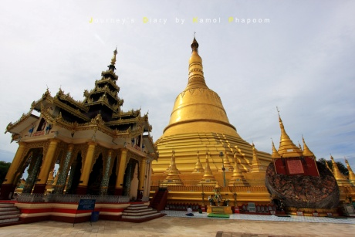
หลังอาหารนำท่านเข้าชมพระธาตุที่ตั้งอยู่ใจกลางเมืองหงสาวดี เป็นเจดีย์เก่าแก่คู่บ้านคู่เมืองและเป็น 1 ใน 5 มหา บูชาสถานสิ่งศักดิ์สิทธิ์ของพม่า เจดีย์ชเวมอดอร์ หรือ พระธาตุมุเตา(ShweMordore)ภายในบรรจุพระเกศาธาตุของพระพุทธเจ้า นำท่านนมัสการ ยอดเจดีย์หักซึ่งชาวมอญและชาวพม่าเชื่อกันว่าเป็นจุดที่ศักดิ์สิทธิ์มาก ซึ่งเจดีย์นี้ สมเด็จพระนเรศวรมหาราช ของไทย เคยมาสักการะ เจดีย์องค์นี้เป็นศิลปะที่ผสมผสานระหว่างศิลปะพม่าและศิลปะของมอญได้อย่างกลมกลืน พระเจดีย์สูง377 ฟุต สูงกว่า พระเจดีย์ชเวดากอง 51 ฟุต มีจุดอธิษฐานที่ศักดิ์สิทธิ์อยู่ตรงบริเวณยอดฉัตร ที่ตกลงมาเมื่อปี พ.ศ. 2473 ด้วยน้ำหนักที่มหาศาล ตกลงมายังพื้นล่างแต่ยอดฉัตร กลับยงคงสภาพเดิมและไม่แตก
กระจายออกไป เป็นที่ร่ำลือถึงความศักดิ์-สิทธ์โดยแท้ และสถานที่แห่งนี้ยังเป็นสถานที่ที่
พระเจ้าหงสาลิ้นดำ ใช้เป็นที่เจาะพระกรรณ (หู) ตามพระราชประเพณีโบราณเพื่อทดสอบ
ความกล้าหาญก่อนขึ้นครองราชย์ ท่านจะได้นมัสการ ณจุดอธิษฐานอันศักดิ์สิทธิ์ และ
สามารถนำธูปไปค้ำกับยอดของเจดีย์องค์ที่หักลงมาเพื่อเป็นสิริมงคลซึ่งเปรียบเหมือนดั่ง
ค้ำจุนชีวิตให้เจริญรุ่งเรืองยิ่งขึ้นไป
จากนั้น นำท่านชม พระราชวังบุเรงนอง และ บัลลังก์ผึ้ง(KanbawzaThardi Palace)ซึ่งเพิ่งเริ่มขุดค้นและบูรณปฏิสังขรณ์เมื่อปี พ.ศ.2533 จากซากปรักหักพังที่ยังหลงเหลืออยู่ ทำให้สันนิษฐานได้ว่าโบราณสถานแห่งนี้เป็นที่ประทับของ พระเจ้าบุเรงนอง ท่านผู้ที่ได้รับคำสรรเสริญว่าเป็น ผู้ชนะสิบทิศ และเป็นที่ประทับของ พระนางสุพรรณกัลยา และ สมเด็จพระนเรศวรมหาราช ครั้งต้องตกเป็นเชลยศึก เมื่อต้องเสียกรุงศรีอยุธยาให้แก่พม่า แต่ปัจจุบัน พระราชวังแห่งนี้ได้เหลือเพียงแต่ร่องรอยทางประวัติศาสตร์ และถูกสร้างจำลองพระราชวังและตำหนักต่างๆ ขึ้นมาใหม่โดยอ้างอิงจากพงศาวดาร
บ่าย นำท่านเดินทางต่อสู่ เมืองไจ้โท แห่งรัฐมอญ
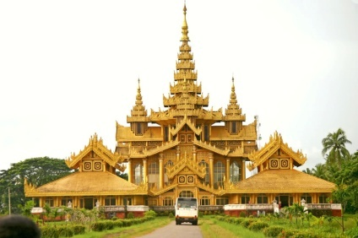
ระหว่างทางท่านจะได้พบกับสะพานเหล็กที่ข้ามผ่านชมแม่น้ำสะโตงสถานที่สำคัญทางประวัติศาสตร์ ซึ่งในอดีตขณะที่2 สมเด็จพระนเรศวรกำลังรวบรวมคนไทยกลับอโยธยา ได้ถูกทหารพม่าไล่ตามซึ่งนำทัพโดยสุรกรรมาเป็นกองหน้าพระมหาอุปราชาเป็นกองหลวง ยกติดตามกองทัพไทยมากองหน้าของพม่าตามมาทันที่ริมฝั่งแม่น้ำสะโตง ในขณะ ที่ฝ่ายไทยได้ข้ามแม่น้ำไปแล้วพระองค์ได้คอยป้องกันมิให้ข้าศึกข้ามตามมาได้ ได้มีการปะทะกันที่ริมฝั่งแม่น้ำสะโตงสมเด็จพระนเรศวรทรงใช้พระแสงปืนคาบชุดยาวเก้าคืบยิงถูกสุรกรร
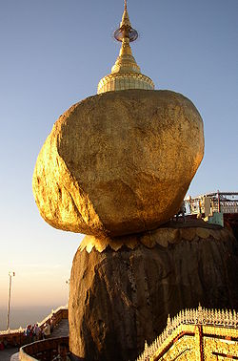
มาแม่ทัพหน้าพม่าเสียชีวิตบนคอช้าง กองทัพของพม่าเห็นขวัญเสีย จึงถอยทัพกลับกรุงหงสาวดี พระแสงปืนที่ใช้ยิงสุรกรรมาตายบนคอช้างนี้ได้นามปรากฏต่อมาว่า“พระแสงปืนต้นข้ามแม่น้ำสะโตง"นับเป็นพระแสง อัษฎาวุธ
อันเป็นเครื่องราชูปโภคยังปรากฏอยู่จนถึงทุกวันนี้ จากนั้นนำท่านเดินทางสู่ พระธาตุอินทร์แขวน
ใช้เวลาเดินทางประมาณ 45 นาที ก็จะถึง คิ้มปูนแค้มป์ เพื่อทำการเปลี่ยนเป็นรถท้องถิ่นเป็นรถ
บรรทุกหกล้อ (เป็นรถประจำเส้นทางชนิดเดียวที่เราจะสามารถขึ้นพระธาตุอินทร์แขวนได้) ใช้เวลา
เดินทางสักพัก เพื่อเดินทางสู่ยอดเขา พักที่ Kyaikhto, Mountain Top , YoyolaeHotel
หรือ Golden Rock Hotelเชิญทุกท่านพักผ่อนตามอัธยาศัยจากนั้น นำชม เจดีย์ไจ้ทีโยหรือ
พระธาตุอินทร์แขวนKyaikhtiyo Pagoda (Golden Rock)แปลว่า ก้อนหินทอง อยู่สูงจาก
ระดับน้ำทะเล 1,200เมตร ลักษณะเป็นเจดีย์องค์เล็กๆ สูงเพียง 5.5 เมตรตั้งอยู่บนก้อนหินกลมๆ
ที่ตั้งอยู่บนยอดเขาอย่างหมิ่นเหม่ แต่ชาวพม่ามักยืนกรานว่าไม่มีทางตก เพราะพระเกศาธาตุศักดิ์
สิทธิ์ที่บรรจุอยู่ภายในพระเจดีย์องค์ย่อมทำให้หินก้อนนี้ทรงตัวอยู่ได้อย่างสมดุลเรื่อยไป ตามคติการบูชาพระธาตุประจำปีเกิดของชาวล้านนาพระธาตุอินทร์แขวนนี้ให้ถือเป็น พระธาตุปีเกิดของปีจอ แทนพระเกตุแก้วจุฬามณีบนสรวงสวรรค์โดยเชื่อว่าถ้าผู้ใดได้มานมัสการพระธาตุอินทร์แขวนนี้ครบ3 ครั้งผู้นั้นจะมีแต่ความสุขความเจริญพร้อมทั้งขอสิ่งใดก็จะได้สมดั่งปรารถนาทุกประการท่านสามารถเตรียมแผ่นทองคำไปเพื่อปิดทององค์พระธาตุอินทร์แขวน (เข้าไปปิดทองได้เฉพาะสุภาพบุรุษ ส่วนสุภาพสตรี สามรถอธิฐาน และฝากสุภาพบุรุษเข้าไปปิดแทนได้)
ค่ำ บริการอาหารค่ำ ณ ห้องอาหารในโรงแรมจากนั้นท่านสามารถขึ้นไปนมัสการหรือนั่งสมาธิที่พระเจดีย์ได้ตลอดทั้งคืนแต่
ประตูเหล็กที่เปิดสำหรับสุภาพบุรุษ จะเปิดถึงเวลา 22.00น. ควรเตรียมเสื้อกันหนาวหรือกันลมหรือผ้าห่มผ้าพันคอเบาะรองนั่งเนื่องจากบริเวณพื้นที่นั้นมีความเย็นมาก
หมายเหตุ : ยกเว้นโรงแรมที่พัก Golden Rock Hotel จะขึ้นอินแขวนได้แค่ครั้งเดียวค่ะ
วันที่สอง พระธาตุอินทร์แขวน-เจดีย์ไจ้ปุ่น-พระนอนชเวตาเลียว-พระบรมรูปพระสุพรรณกัลยา-พระพุทธไสยาสน์เจาทัตยี-พระมหาเจดีย์ชเวดากอง- (เช้า/กลางวัน/เย็น)
05.00 น. อรุณสวัสดิ์ยามเช้า อิสระตามอัธยาศัย สำหรับผู้ที่ต้องการใส่บาตรพระธาตุอินแขวน กิจกรรมนี้ไม่ได้บังคับนะคะ สำหรับอาหารที่จะใส่บาตรสามารถซื้อได้โดยจะมีร้านค้าจำหน่าย ราคาอาหาร
ประมาณ 3,000 จ๊าต ดอกไม้ธูปเทียน ประมาณ 300–500 จ๊าต ทำบุญตามอัธยาศัย
06.30น.  บริการอาหารเช้า ณ ห้องอาหารของโรงแรม
07.30 น. นำท่านอำลาที่พัก ออกเดินทางกลับ เปลี่ยนนั่งรถถึงคิมปุนแค้มป์ เปลี่ยนเป็นรถโค้ชปรับ อากาศ เดินทางสู่กรุงหงสาวดี
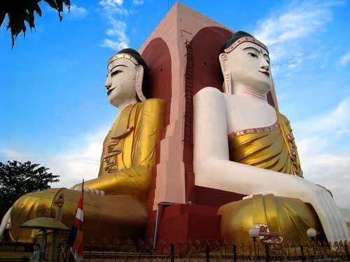
จากนั้น นำชมเจดีย์ไจ๊ปุ่น(Kyaik Pun Buddha)สร้างในปี 1476 มีพระพุทธรูปปางประทับนั่งโดยรอบทั้ง 4ทิศ สูง 30 เมตร ประกอบด้วย องค์สมเด็จพระสมณโคดมสัมมาสัมพุทธเจ้า (ผินพระพักตร์ไปทางทิศเหนือ) กับพระพุทธเจ้าในอดีต สามพระองค์คือ พระพุทธเจ้ามหากัสสปะ (ทิศตะวันตก)เล่ากันว่า
สร้างขึ้นโดยสตรีสี่พี่น้องที่มีพุทธศรัทธาสูงส่งและต่างให้สัตย์สาบานว่าจะรักษาพรหมจรรย์ไว้ชั่วชีวิต ต่อมา 1 ใน 4 สาวหนีไปแต่งงาน ร่ำลือกันว่าทำให้พระพุทธรูปองค์นั้นเกิดรอยร้าวขึ้นทันที
เที่ยงบริการอาหารกลางวัน ณ ภัตตาคาร **เมนูพิเศษ กุ้งแม่น้ำเผาตัวใหญ่ท่านละ 1ตัว **
บ่าย นมัสการพระพุทธไสยาสน์ชเวตาเลียว (ShewThalyang Buddha)กราบนมัสการพระพุทธรูปนอนที่ที่มีพุทธลักษณะที่
สวยงามในแบบของมอญ ในปี พ.ศ.2524 ซึ่งเป็นที่เคารพนับถือของชาวพม่าทั่วประเทศและเป็นพระนอนที่งดงามที่สุดของ
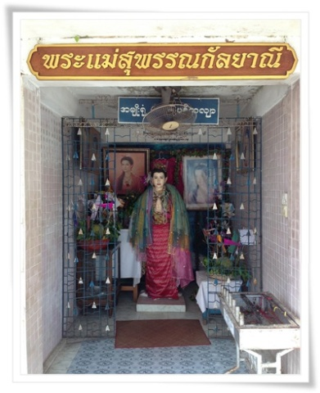
พม่าองค์พระยาว 55 เมตร สูง 16 เมตรถึงแม้จะไม่ใหญ่เท่าพระพุทธไสยาสน์เจ้าทัตจีที่ย่างกุ้ง แต่ก็งามกว่าโดยพระบาทจะวาง
เหลื่อมพระบาท เป็นลักษณะที่ไม่เหมือนกับพระนอนของไทยนำท่านเดินทางเข้าสู่เมืองย่างกุ้ง
ระหว่างทาง นำท่านแวะสักการะ สถูปพระสุพรรณกัลยา ณ วัดไจ่กะเลาะ วัดแห่งนี้เชื่อกันว่าเป็นสถานที่
ที่เก็บอัฐิของพระสุพรรณกัลยา โดยมีซุ้มรูปปั้นของพระนางเป็นรูปสักการะด้วยเรื่องราว
ของพระนางได้เลือนหายไปตามกาลเวลานับ 400 ปี เชื่อกันว่าหลวงปู่โง่น ได้มาทำพิธีปลด
ปล่อยดวงวิญญาณพระสุพรรณกัลยาและเหล่านายทหารไทยที่ถูกจองจำตั้งแต่ครั้งเสีย
กรุงครั้งที่สอง (เชิญร่วมระลึกถึงวีรกรรมและความเสียสละของบรรพกษัตรีและนักรบไทยที่
เสียสละพระองค์เป็นตัวประกันเพื่อความสงบสุขของบ้านเมือง ร่วมสวดมนต์อุทิศกุศลให้
ดวงวิญญาณบรรพบุรุษไทยในอดีต
จากนั้น สักการะพระพุทธไสยาสน์เจาทัตยี (KyaukHtatgyi Buddha)หรือ พระนอนตาหวานนมัสการพระพุทธรูปนอนที่มีความยาว 55ฟุต สูง 16ฟุตซึ่งเป็นพระที่มีความพระที่มีความสวยที่สุดมีขนตาที่งดงามพระบาทมีภาพมงคล 108 ประการ
เย็น นำท่านชมและนมัสการพระมหาเจดีย์ชเวดากอง(Shwedagon Pagoda)พระเจดีย์ทองคำคู่บ้านคู่เมืองประเทศพม่าอายุกว่าสองพันห้าร้อยกว่าปีเจดีย์ทองแห่งเมืองดากอง หรือ ตะเกิง ชื่อเดิมของเมืองย่างกุ้ง มหาเจดีย์ที่ใหญ่ที่สุดในพม่าสถานที่แห่งนี้มี ลานอธิฐาน จุดที่บุเรงนองมาขอพรก่อนออกรบท่านสามารถนำดอกไม้ธูปเทียน ไปไหว้ เพื่อขอพรจากองค์เจดีย์ชเวดากอง ณ ลานอธิษฐานเพื่อเสริมสร้างบารมีและสิรมงคลนอกจากนี้รอบองค์เจดีย์ยังมีพระประจำวันเกิดประดิษฐานทั้งแปด
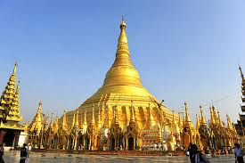
ทิศรวม 8องค์หากใครเกิดวันไหนก็ให้ไปสรงน้ำพระประจำวันเกิดตน จะเป็นสิริมงคล
แก่ชีวิตพระเจดีย์นี้ได้รับการบูรณะและต่อเติมโดยกษัตริย์หลายรัชกาลองค์เจดีย์ห่อหุ้ม
ด้วยแผ่นทองคำทั้งหมดน้ำหนักยี่สิบสามตันภายในประดิษฐานเส้นพระเกศาธาตุของพระ
พุทธเจ้าจำนวนแปดเส้นและเครื่องอัฐะบริขารของพระพุทธเจ้าองค์ก่อนทั้งสามพระองค์
บนยอดประดับด้วยเพชรพลอยและอัญมณีต่างๆจำนวนมากและยังมีเพชรขนาดใหญ่
ประดับอยู่บนยอดบริเวณเจดีย์จะได้ชมความงามของวิหารสี่ทิศซึ่งทำเป็นศาลาโถงครอบด้วยหลังคาทรงปราสาทซ้อนเป็นชั้นๆงานศิลปะและสถาปัตยกรรมทุกชิ้นที่รวมกันขึ้นเป็นส่วนหนึ่งของพุทธเจดีย์ล้วนมีตำนานและภูมิหลังความเป็นมาทั้งสิ้นชมระฆังใบใหญ่ที่อังกฤษพยายามจะเอาไปแต่เกิดพลัดตกแม่น้ำย่างกุ้งเสียก่อนอังกฤษกู้เท่าไหร่ก็ไม่ขึ้นภายหลังชาวพม่า ช่วยกันกู้ขึ้นมาแขวนไว้ที่เดิมได้จึงถือเป็นสัญลักษณ์แห่งความสามัคคีซึ่งชาวพม่าถือว่าเป็นระฆังศักดิ์สิทธิ์ให้ตีระฆัง 3ครั้งแล้วอธิษฐานขออะไรก็จะได้ดั่งต้องการชมแสงของอัญมณีที่ประดับบนยอดฉัตรโดยจุดชมแต่ละจุดท่านจะได้เห็นแสงสีต่างกันออกไปเช่นสีเหลือง, สีน้ำเงิน, สีส้ม, สีแดงเป็นต้น
วันเกิด | อาทิตย์ | จันทร์ | อังคาร | พุธ | พุธกลางคืน | พฤหัสบดี | ศุกร์ | เสาร์
สัตว์สัญลักษณ์ | ครุฑ | เสือ | สิงห์ | ช้างมีงา | ช้างไม่มีงา | หนูหางยาว | หนูหางสั้น | พญานาค
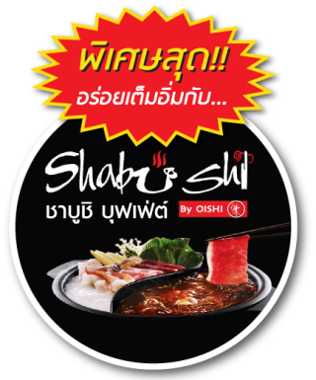
คำไหว้พระมหาเจดีย์ชเวดากอง
วันทามิอุตตมะชมพูวระฐาเนสิงกุตตะเรมะโนลัมเมสัตตังสะรัตนะ
ปฐมังกกุสันธังสุวรรณะตันตังธาตุโยธัสสะติทุติยังโกนาคะมะนังธัมมะการะนังธาตุโย
ธัสสะติตติยังกัสสปังพุทธจีวะรังธาตุโยธัสสะติจตุกังโคตะมังอัตถะเกศาธาตุโยธัสสะติ
อหังวันทามิตุระโตอหังวันทามิธาตุโยอหังวันทามิสัพพะทาอหังวันทามิสิระสา
*** อธิษฐานพร้อมด้วยใบไม้ที่แปลว่าชัยชนะและความสาเร็จ ***
19.00น.  บริการอาหารค่ำณภัตตาคารชาบูชิบุฟเฟ่ต์ อร่อยเต็มอิ่มกับชาชูชิ สุกี้หม้อไฟและซูชิ ข้าวปั้นสารพัดหน้าในเครือโออิชิ
**นำท่านเข้าสู่ที่พัก โรงแรมหรูหราระดับ 4 ดาวที่เข้าร่วมโปรโมชั่น โดยทางทัวร์จะเป็นผู้จัดลงเลือกพักโรงแรมเท่านั้น**
โรงแรมระดับ 4 ดาว BEST WESTERN HOTEL YANGON 4 STAR+
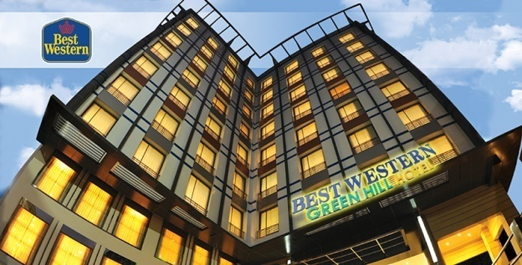
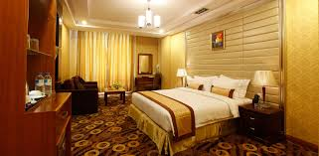
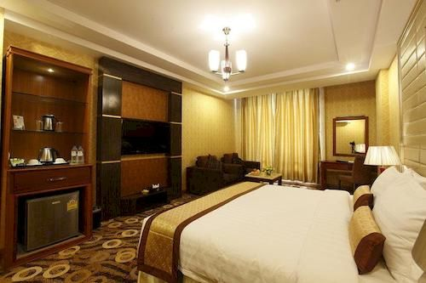

หรือ** JASMINE PALACE HOTEL YANGON ระดับ 4 ดาว **
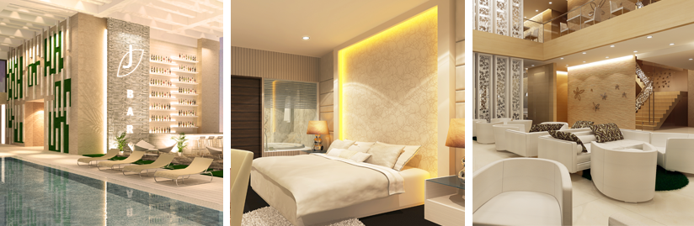
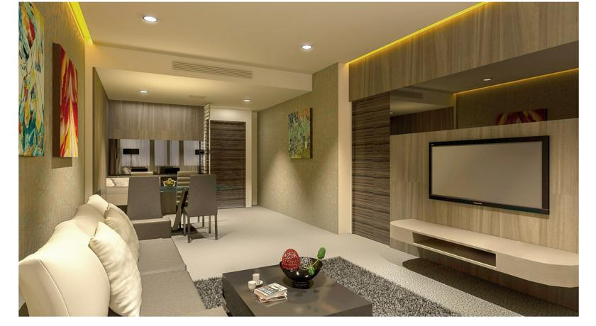

หรือ โรงแรมระดับ 4 ดาว SKY STAR HOTEL 4 STAR
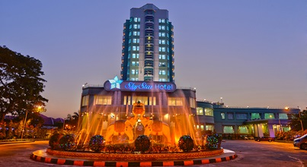
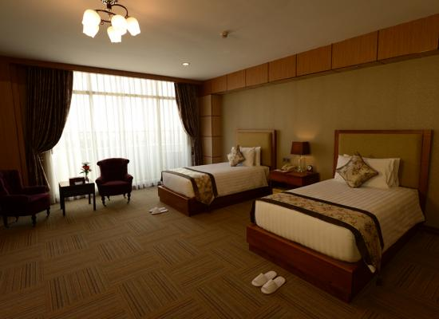
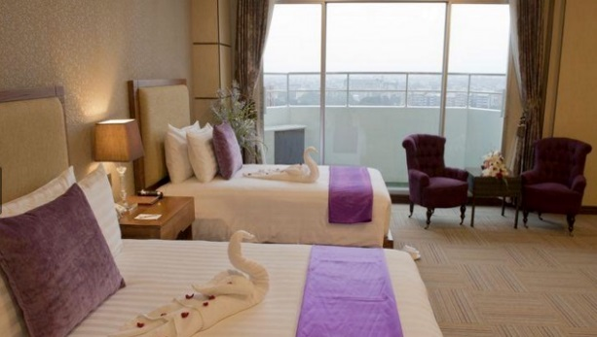

**ที่พัก โรงแรมหรูหราระดับ 4 ดาวที่เข้าร่วมโปรโมชั่น โดยทางทัวร์จะเป็นผู้จัดลงเลือกพักโรงแรมเท่านั้น**
วันที่สาม ย่างกุ้ง-สิเรียม-เจดีย์เยเลพญา-วัดบารมี-เจดีย์โบตะทาวน์-เทพทันใจ-เทพกระซิบ-ตลาดสก๊อต-กรุงเทพฯ  (เช้า/กลางวัน/เย็น)
เช้า บริการอาหารเช้า ณ ห้องอาหารของโรงแรม
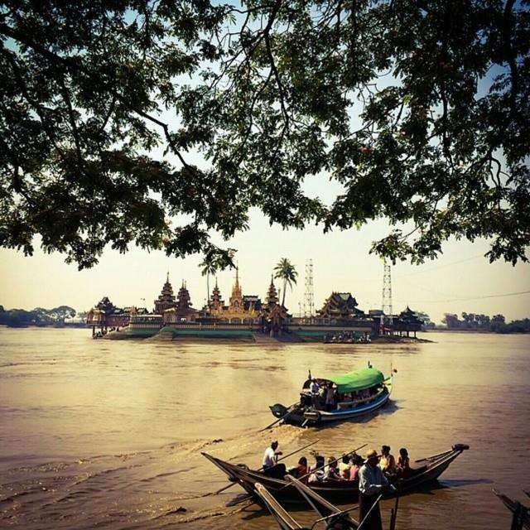
จากนั้น นำท่านเดินทางสู่ เมืองสิเรียม(Thanlyin) ซึ่งอยู่ห่างจากย่างกุ้งประมาณ 45กิโลเมตรเมื่อเดินทางถึงสิเรียม ชมความสวยงามแปลกตาของเมือง ซึ่งเมืองนี้เคยเป็นเมืองท่าของโปรตุเกสในสมัยโบราณ ตั้งแต่ในสมัย นายพลฟิลิปเดอบริโต ยี นิโคเต จนมาสิ้นสุดเมื่อปีพ.ศ. 2156 ร่วมสมัยพระเจ้าทรงธรรมกรุงศรีอยุธยา ท่านจะเห็นเศษ
ซากกำแพงสไตล์ ลูซิตา เนียนบาโรก(Lusitanian Baroque ) ตั้งอยู่ริมฝั่งแม่น้ำย่างกุ้ง
ที่เชื่อมต่อกับแม่น้ำอิระวดี นำท่านนั่งเรือ ชม พระเจดีย์เยเลพญา (Kyaik HwawWun
Pagoda)พระปางมารวิชัยอันงดงามบนเกาะกลางน้ำอายุนับพันปี เป็นที่สักการะของชาว
สิเรียม เกาะนี้ไม่ว่าน้ำจะขึ้นสักเท่าไหร่ก็ไม่มีวันน้ำท่วมได้ ที่บริเวณท่าเทียบเรือบนเกาะ
นำท่านไหว้สักการะเพื่อขอพรพระจกบาตรหรือพระอุปคุปที่เป็นที่นับถือของชาวพม่า
สามารถซื้ออาหารเลี้ยงปลาดุกตัว ขนาดใหญ่นับร้อยๆ ตัวที่ว่ายวนเวียนให้เห็นครีบหลัง
ที่โผล่เหนือผิวน้ำ จากนั้นนำท่านเดินทางกลับย่างกุ้ง
เที่ยง บริการอาหารกลางวัน ณ ภัตตาคาร**เมนูพิเศษ เป็ดปักกิ่ง+สลัดกุ้งมังกร**
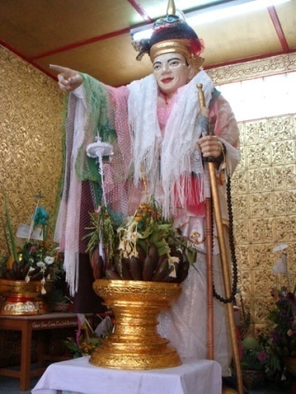
จากนั้น นำท่านเดินทางสู่ วัดบารมี ให้สักการะพระเกศาของพระพุทธเจ้า ที่เชื่อว่ายังมีชีวิตอยู่จริง ด้วยองค์พระเกศาธาตุนี้เมื่อนำมาวางบนมือ จะสามารถเคลื่อนไหวได้อีกทั้งวัดนี้ยังได้ชื่อว่าเป็นที่เก็บองค์พระบรมสารีริกธาตุไว้มากที่สุดด้วยไม่ว่าจะเป็นของพระโมคาลา พระสารีบุตร และองค์พระอรหันต์ต่าง ๆพร้อมรับพระธาตุเพื่อนำกลับไปบูชาเพื่อความเป็นสิริมงคลฟรี!!ชมเจดีย์โบตา
ทาวน์สร้างโดยทหารพันนายเพื่อบรรจุพระบรมธาตุที่พระสงฆ์อินเดีย 8รูป ได้นำมาเมื่อ 2,000ปี
ก่อน ในปี 2486เจดีย์แห่งนี้ถูกระเบิดของฝ่ายสัมพันธมิตรเข้ากลางองค์จึงพบโกศทองคำบรรจุ
พระเกศาธาตุและพระบรมธาตุอีก 2องค์ และพบพระพุทธรูปทอง เงิน สำริด 700องค์ และจารึก
ดินเผาภาษาบาลี และตัวหนังสือพราหมณ์อินเดียทางใต้ ต้นแบบภาษาพม่า ภายในเจดีย์ที่ประดับด้วย
กระเบื้องสีสันงดงาม และมีมุมสำหรับฝึกสมาธิหลายจุดในองค์พระเจดีย์จากนั้นนำท่านขอพร
นัตโบโบยีหรือพระเทพทันใจ เทพเจ้าศักดิ์สิทธิ์ของชาวพม่าและชาวไทยวิธีการสักการะรูปปั้นเทพ
ทันใจ (นัตโบโบยี)เพื่อขอสิ่งใดแล้วสมตามความปราถนาก็ ให้เอาดอกไม้ ผลไม้ โดยเฉพาะมะ
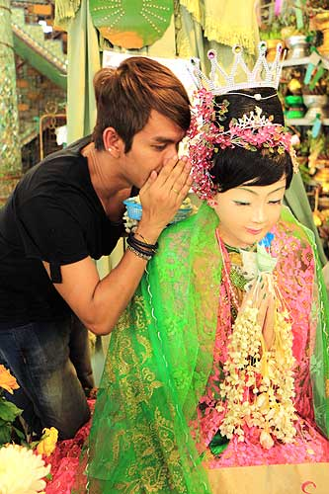
พร้าวอ่อน กล้วยหรือผลไม้อื่นๆมาสักการะ นัตโบโบยี จะชอบมาก จากนั้นก็ให้เอาเงินจะเป็นดอลล่า
บาทหรือจ๊าด ก็ได้ (แต่แนะนำให้เอาเงินบาทดีกว่าเพราะเราเป็นคนไทย)แล้วเอาไปใส่มือของนัต
โบโบยีสัก 2 ใบ ไหว้ขอพรแล้วดึกกลับมา 1ใบ เอามาเก็บรักษาไว้จากนั้นก็เอาหน้าผากไปแตะกับ
นิ้วชี้ของนัตโบโบยีแค่นี้ท่านก็จะสมตามความปรารถนาที่ขอไว้จากนั้นนำท่านข้ามฝั่งไปอีกฟากหนึ่ง
ของถนน เพื่อสักการะ เทพกระซิบซึ่งมีนามว่า“อะมาดอว์เมี๊ยะ”ตามตำนานกล่าวว่า นางเป็นธิดา
ของพญานาค ที่เกิดศรัทธาในพุทธศาสนาอย่างแรงกล้ารักษาศีล ไม่ยอมกินเนื้อสัตว์จนเมื่อสิ้นชีวิตไป
กลายเป็นนัตซึ่งชาวพม่าเคารพกราบไหว้กันมานานแล้วซึ่งการขอพรเทพกระซิบต้องไปกระซิบเบาๆ
ห้ามคนอื่นได้ยิน ชาวพม่านิยมขอพรจากเทพองค์นี้กันมากเช่นกันการบูชาเทพกระซิบ บูชาด้วย
น้ำนม ข้าวตอก ดอกไม้ และผลไม้จากนั้น นำท่านเที่ยวชม ตลาดโบโจ๊ก อองซาน(BogyokeAung San)หรือ ตลาดสก๊อต(Scot Market)เป็นตลาดเก่าแก่ของชาวพม่า สร้างขึ้นโดยชาวสก๊อตในสมัยที่ยังเป็นอาณานิคมของอังกฤษ เป็นลักษณะอาคารเรียงต่อกันหลายหลัง สินค้าที่จำหน่ายในตลาดแห่งนี้มีหลากหลายชนิด เช่น เครื่องเงิน ที่มีศิลปะผสมระหว่างมอญกับพม่าภาพวาด งานแกะสลักจากไม้ อัญมณี หยก ผ้าทอ เสื้อผ้าสำเร็จรูป แป้งทานาคา เป็นต้น (หากซื้อสิ้นค้าหรืออัญมณีที่มีราคาสูงควรขอใบเสร็จรับเงินด้วย ทุกครั้ง เนื่องจากจะต้องแสดงให้ศุลกากรตรวจ)
สมควรเวลาเดินสู่ สนามบินนานาชาติมิงกาลาดง
เย็น บริการอาหารเย็น ณ ภัตตาคาร เมนูก๋วยเตี๋ยวเลิศรสหรืออาหารจานด่วน สมควรเวลาเดินสู่ สนามบินนานาชาติมิงกาลาดง
21.00น. ออกเดินทางกลับกรุงเทพฯ โดยสายการบินนกแอร์ เที่ยวบินที่ DD 4239
22.45 น. เดินทางถึงกรุงเทพฯ โดยสวัสดิภาพพร้อมความประทับใจมิรู้ลืม
........................................................................................
** รายการขึ้นพระธาตุอินแขวนทางผู้จัดขอสงวนสิทธิ์ในการสลับวันขึ้นตามความเหมาะสมโดยไม่แจ้งให้ท่านทราบ
ล่วงหน้า เนื่องจากปัจจุบันมีนักท่องเที่ยวเดินทางขึ้นเป็นจำนวนมาก และด้วยโรงแรมมีจำนวนจำกัด ทำให้ห้องพัก
ไม่เพียงพอต่อการรองรับนักท่องเที่ยว ในกรณีห้องคืนแรกเต็ม ทางผู้จัดจะสลับขึ้นเป็นวันที่สองแทน ค่ะ **
อัตราค่าบริการและเงื่อนไขรายการท่องเที่ยว
ตาราง วันเดินทาง ราคา พม่า ย่างกุ้ง สิเรียม อินทร์แขวน บิน DD
BEST WESTERN or JASMINE Or SKY STAR HOTEL 4*
เริ่มเดินทาง | กลับจากเดินทาง | จำนวน | ผู้ใหญ่ | เด็กมีเตียง | เด็กไม่มีเตียง | พักเดี่ยว
1 ก.ค.60 | 3 ก.ค.60 | 35 | 11,900 | 11,500 | 10,900 | 3,000
7 ก.ค.60 | 9 ก.ค.60 | 35 | 12,900 | 12,500 | 11,900 | 3,000
8 ก.ค.60 | 10 ก.ค.60 | 35 | 13,900 | 13,500 | 12,900 | 3,000
14 ก.ค.60 | 16 ก.ค.60 | 35 | 11,900 | 11,500 | 10,900 | 3,000
15 ก.ค.60 | 17 ก.ค.60 | 35 | 11,900 | 11,500 | 10,900 | 3,000
21 ก.ค.60 | 23 ก.ค.60 | 35 | 11,900 | 11,500 | 10,900 | 3,000
22 ก.ค.60 | 24 ก.ค.60 | 35 | 11,900 | 11,500 | 10,900 | 3,000
28 ก.ค.60 | 30 ก.ค.60 | 35 | 11,900 | 11,500 | 10,900 | 3,000
29 ก.ค.60 | 31 ก.ค.60 | 35 | 11,900 | 11,500 | 10,900 | 3,000
4 ส.ค.60 | 6 ส.ค.60 | 35 | 11,900 | 11,500 | 10,900 | 3,000
5 ส.ค.60 | 7 ส.ค.60 | 35 | 11,900 | 11,500 | 10,900 | 3,000
11 ส.ค.60 | 13 ส.ค.60 | 35 | 13,900 | 13,500 | 12,900 | 3,000
12 ส.ค.60 | 14 ส.ค.60 | 35 | 14,900 | 14,500 | 13,900 | 3,000
18 ส.ค.60 | 20 ส.ค.60 | 35 | 11,900 | 11,500 | 10,900 | 3,000
19 ส.ค.60 | 21 ส.ค.60 | 35 | 11,900 | 11,500 | 10,900 | 3,000
25 ส.ค.60 | 27 ส.ค.60 | 35 | 11,900 | 11,500 | 10,900 | 3,000
26 ส.ค.60 | 28 ส.ค.60 | 35 | 11,900 | 11,500 | 10,900 | 3,000
1 ก.ย.60 | 3 ก.ย.60 | 35 | 11,900 | 11,500 | 10,900 | 3,000
2 ก.ย.60 | 4 ก.ย.60 | 35 | 11,900 | 11,500 | 10,900 | 3,000
8 ก.ย.60 | 10 ก.ย.60 | 35 | 11,900 | 11,500 | 10,900 | 3,000
9 ก.ย.60 | 11 ก.ย.60 | 35 | 11,900 | 11,500 | 10,900 | 3,000
15 ก.ย.60 | 17 ก.ย.60 | 35 | 11,900 | 11,500 | 10,900 | 3,000
16 ก.ย.60 | 18 ก.ย.60 | 35 | 11,900 | 11,500 | 10,900 | 3,000
22 ก.ย.60 | 24 ก.ย.60 | 35 | 11,900 | 11,500 | 10,900 | 3,000
23 ก.ย.60 | 25 ก.ย.60 | 35 | 11,900 | 11,500 | 10,900 | 3,000
29 ก.ย.60 | 1 ต.ค.60 | 35 | 12,900 | 12,500 | 11,900 | 3,000
30 ก.ย.60 | 2 ต.ค.60 | 35 | 12,900 | 12,500 | 11,900 | 3,000
6 ต.ค.60 | 8 ต.ค.60 | 35 | 12,900 | 12,500 | 11,900 | 3,000
7 ต.ค.60 | 9 ต.ค.60 | 35 | 12,900 | 12,500 | 11,900 | 3,000
13 ต.ค.60 | 15 ต.ค.60 | 35 | 14,900 | 14,500 | 13,900 | 3,000
14 ต.ค.60 | 16 ต.ค.60 | 35 | 13,900 | 13,500 | 12,900 | 3,000
20 ต.ค.60 | 22 ต.ค.60 | 35 | 13,900 | 13,500 | 12,900 | 3,000
21 ต.ค.60 | 23 ต.ค.60 | 35 | 15,900 | 15,500 | 14,900 | 3,000
27 ต.ค.60 | 29 ต.ค.60 | 35 | 12,900 | 12,500 | 11,900 | 3,000
28 ต.ค.60 | 30 ต.ค.60 | 35 | 12,900 | 12,500 | 11,900 | 3,000
3 พ.ย.60 | 5 พ.ย.60 | 35 | 12,900 | 12,500 | 11,900 | 3,000
4 พ.ย.60 | 6 พ.ย.60 | 35 | 12,900 | 12,500 | 11,900 | 3,000
10 พ.ย.60 | 12 พ.ย.60 | 35 | 12,900 | 12,500 | 11,900 | 3,000
11 พ.ย.60 | 13 พ.ย.60 | 35 | 12,900 | 12,500 | 11,900 | 3,000
17 พ.ย.60 | 19 พ.ย.60 | 35 | 12,900 | 12,500 | 11,900 | 3,000
18 พ.ย.60 | 20 พ.ย.60 | 35 | 12,900 | 12,500 | 11,900 | 3,000
24 พ.ย.60 | 26 พ.ย.60 | 35 | 12,900 | 12,500 | 11,900 | 3,000
25 พ.ย.60 | 27 พ.ย.60 | 35 | 12,900 | 12,500 | 11,900 | 3,000
1 ธ.ค.60 | 3 ธ.ค.60 | 35 | 12,900 | 12,500 | 11,900 | 3,000
2 ธ.ค.60 | 4 ธ.ค.60 | 35 | 13,900 | 13,500 | 12,900 | 3,000
8 ธ.ค.60 | 10 ธ.ค.60 | 35 | 13,900 | 13,500 | 12,900 | 3,000
9 ธ.ค.60 | 11 ธ.ค.60 | 35 | 14,900 | 14,500 | 13,900 | 3,000
15 ธ.ค.60 | 17 ธ.ค.60 | 35 | 12,900 | 12,500 | 11,900 | 3,000
16 ธ.ค.60 | 18 ธ.ค.60 | 35 | 12,900 | 12,500 | 11,900 | 3,000
22 ธ.ค.60 | 24 ธ.ค.60 | 35 | 12,900 | 12,500 | 11,900 | 3,000
23 ธ.ค.60 | 25 ธ.ค.60 | 35 | 12,900 | 12,500 | 11,900 | 3,000
29 ธ.ค.60 | 31 ธ.ค.60 | 35 | 15,900 | 15,500 | 14,900 | 3,000
30 ธ.ค.60 | 1 ม.ค.61 | 35 | 16,900 | 16,500 | 15,900 | 3,000
31 ธ.ค.60 | 2 ม.ค.61 | 35 | 15,900 | 15,500 | 14,900 | 3,000

อัตราค่าบริการรวม
- ตั๋วเครื่องบินชั้นทัศนาจรไป -กลับพร้อมกรุ๊ป อยู่ต่อต้องเสียค่าเปลี่ยนแปลงตั๋ว
- ที่พักโรงแรมตามรายการ2 คืน (กรณีมาไม่ครบคู่และไม่ต้องการเพิ่มเงินพักห้องเดี่ยว)
- อาหารตามรายการระบุ(สงวนสิทธิในการสลับมื้อหรือเปลี่ยนแปลงเมนูอาหารตามสถานการณ์)
- ค่าเข้าชมสถานที่ตามรายการระบุ
- ค่ารถโค้ชรับ-ส่งสถานที่ท่องเที่ยวตามรายการระบุ
- ค่าไกด์ท้องถิ่นและหัวหน้าทัวร์นำเที่ยวตามรายการ
- ประกันอุบัติเหตุวงเงิน1,000,000 บาท (เป็นไปเงื่อนไขตามกรมธรรม์)
- ภาษีน้ำมันและภาษีตั๋วทุกชนิด(สงวนสิทธิเก็บเพิ่มหากสายการบินปรับขึ้นก่อนวันเดินทาง)
- ค่าระวางน้ำหนักกระเป๋าไม่เกิน 20 กก.ต่อ 1 ใบ
อัตราค่าบริการไม่รวม
- ภาษีหัก ณ ที่จ่าย 3%และภาษีมูลค่าเพิ่ม 7%
- ค่าทำหนังสือเดินทางไทย และค่าธรรมเนียมสำหรับผู้ถือพาสปอร์ตต่างชาติ
- ค่าใช้จ่ายส่วนตัว อาทิ อาหารและเครื่องดื่มที่สั่งเพิ่มพิเศษ,โทรศัพท์-โทรสาร,อินเตอร์เน็ต,มินิบาร์,ซักรีดที่ไม่ได้ระบุไว้ในรายการ
- ค่าใช้จ่ายอันเกิดจากความล่าช้าของสายการบิน,อุบัติภัยทางธรรมชาติ,การประท้วง,การจลาจล,การนัดหยุดงาน,การถูกปฏิเสธไม่ให้ออกและเข้าเมืองจากเจ้าหน้าที่ตรวจคนเข้าเมืองและเจ้าหน้าที่กรมแรงงานทั้งที่เมืองไทยและต่างประเทศซึ่งอยู่นอกเหนือความควบคุมของบริษัทฯ
- ค่าทิปไกด์ท้องถิ่น,คนขับรถ,ผู้ช่วยคนขับรถ 450บาท/ทริป/ลูกทัวร์ 1 ท่าน(บังคับตามระเบียบธรรมเนียมของประเทศค่ะ)
- ค่าทิปหัวหน้าทัวร์ตามสินน้ำใจของทุกท่านค่ะ(ไม่รวมในทิปไกด์ท้องถิ่นและคนขับรถนะคะแต่ไม่บังคับทิปค่ะ)
**ขณะนี้รัฐบาลไทยและเมียนมาร์ได้ลงนามความตกลง ยกเว้นการตรวจลงตราผู้ถือหนังสือเดินทางธรรมดา ผ่านท่าอากาศยานนานาชาติและจะมีสิทธิพำนักในดินแดนของอีกฝ่ายหนึ่งเป็นระยะเวลาไม่เกิน 14 วัน ซึ่งจะมีผลบังคับใช้ตั้งแต่วันที่ 11 สิงหาคม 2558 ทั้งนี้ หากมีการเปลี่ยนแปลงจะต้องกลับมายื่นวีซ่าเข้าออกปกติอีกทางทัวร์จะต้องเรียกเก็บค่าวีซ่าเพิ่มอีกท่านละ 1,000 บาท**

เงื่อนไขการสำรองที่นั่ง
1.กรุณาจองทัวร์ล่วงหน้า ก่อนการเดินทาง พร้อมชำระมัดจำ 5,000 บาทส่วนที่เหลือชำระทันทีก่อนการเดินทางไม่น้อย
กว่า15 วัน มิฉะนั้นถือว่าท่านยกเลิกการเดินทางโดยอัตโนมัติ(ช่วงเทศกาลกรุณาชำระก่อนเดินทาง 21 วัน)
2.กรณียกเลิก 2.1 ยกเลิกการเดินทางก่อนการเดินทาง 30 วัน บริษัทฯจะคืนเงินค่ามัดจำให้ทั้งหมด ยกเว้นในกรณีวันหยุดเทศกาล,
วันหยุดนักขัตฤกษ์ ทางบริษัทฯขอสงวนสิทธิ์การคืนเงินมัดจำโดยไม่มีเงื่อนไขใดๆทั้งสิ้น
2.2 ยกเลิกการเดินทาง 15-30 วัน ก่อนการเดินทาง หักค่าทัวร์ 50%และริบเงินมัดจำทั้งหมด
2.3 ยกเลิกภายใน 14 วัน ก่อนการเดินทาง บริษัทฯขอสงวนสิทธิ์การคืนเงินค่าทัวร์ทั้งหมดไม่ว่ากรณีใดๆทั้งสิ้น
3. กรณีเจ็บป่วย จนไม่สามารถเดินทางได้ ซึ่งจะต้องมีใบรับรองแพทย์จากโรงพยาบาลรับรอง บริษัทฯจะทำการเลื่อนการ
เดินทางของท่านไปยังคณะต่อไปแต่ทั้งนี้ท่านจะต้องเสียค่าใช้จ่ายที่ไม่สามารถยกเลิกหรือเลื่อนการเดินทางได้ตามความเป็นจริง ในกรณี
เจ็บป่วยกะทันหันก่อนล่วงหน้าเพียง 7 วันทำการ ทางบริษัทฯขอสงวนสิทธิ์ในการคืนเงินทุกกรณี
4.บริษัทฯขอสงวนสิทธิ์ในการเก็บค่าใช้จ่ายทั้งหมดกรณีท่านยกเลิกการเดินทางและมีผลทำให้คณะเดินทางไม่ครบตาม
จำนวนที่บริษัทฯกำหนดไว้(15 ท่านขึ้นไป)เนื่องจากเกิดความเสียหายต่อทางบริษัทฯและผู้เดินทางอื่นที่เดินทางในคณะ
เดียวกัน บริษัทต้องนำไปชำระค่าเสียหายต่างๆที่เกิดจากการยกเลิกของท่าน
5. คณะผู้เดินทางจำนวน 10 ท่านขึ้นไปจึงออกเดินทางมีหัวหน้าทัวร์ไทยร่วมเดินทางไปด้วย

รายละเอียดเพิ่มเติม
- บริษัทฯมีสิทธิ์ในการเปลี่ยนแปลงโปรแกรมทัวร์ในกรณีที่เกิดเหตุสุดวิสัยจนไม่อาจแก้ไขได้
- เที่ยวบิน , ราคาและรายการท่องเที่ยว สามารถเปลี่ยนแปลงได้ตามความเหมาะสมโดยคำนึงถึงผลประโยชน์ของผู้เดินทางเป็นสำคัญ
- หนังสือเดินทางต้องมีอายุการใช้งานเหลือไม่น้อยกว่า 6 เดือน และบริษัทฯรับเฉพาะผู้มีจุดประสงค์เดินทางเพื่อท่องเที่ยวเท่านั้น (หนังสือเดินทางต้องมีอายุเหลือใช้งานไม่น้อยกว่า 6 เดือน บริษัทฯไม่รับผิดชอบหากอายุเหลือไม่ถึงและไม่สามารถเดินทางได้ )
- ทางบริษัทฯจะไม่รับผิดชอบใดๆทั้งสิ้น หากเกิดความล่าช้าของสายการบิน,การประท้วง,การนัดหยุดงาน,การก่อจลาจล หรือกรณีท่านถูกปฎิเสธการเข้าหรือออกเมืองจากเจ้าหน้าที่ตรวจคนเข้าเมือง หรือ เจ้าหน้าที่กรมแรงงานทั้งจากไทยและต่างประเทศซึ่งอยู่นอกเหนือความรับผิดชอบของบริษัทฯหรือเหตุภัยพิบัติทางธรรมชาติ(ซึ่งลูกค้าจะต้องยอมรับในเงื่อนไขนี้ในกรณีที่เกิดเหตุสุดวิสัย ซึ่งอาจจะปรับเปลี่ยนโปรแกรมตามความเหมาะสม)
- ทางบริษัทฯจะไม่รับผิดชอบใดๆทั้งสิ้น หากผู้เดินทางประสบเหตุสภาวะฉุกเฉินจากโรคประจำตัว ซึ่งไม่ได้เกิดจากอุบัติเหตุในรายการท่องเที่ยว(ซึ่งลูกค้าจะต้องยอมรับในเงื่อนไขนี้ในกรณีที่เกิดเหตุสุดวิสัย ซึ่งอยู่นอกเหนือความรับผิดชอบของบริษัททัวร์)
- ทางบริษัทฯจะไม่รับผิดชอบใดๆทั้งสิ้น หากท่านใช้บริการของทางบริษัทฯไม่ครบ อาทิ ไม่เที่ยวบางรายการ,ไม่ทานอาหารบางมื้อ,เพราะค่าใช้จ่ายทุกอย่างทางบริษัทฯได้ชำระค่าใช้จ่ายให้ตัวแทนต่างประเทศแบบเหมาจ่ายขาด ก่อนเดินทางเรียบร้อยแล้วเป็นการชำระเหมาขาด
- ทางบริษัทฯจะไม่รับผิดชอบใดๆทั้งสิ้น หากเกิดสิ่งของสูญหายจากการโจรกรรมและหรือเกิดอุบัติเหตุที่เกิดจากความประมาทของนักท่องเที่ยวเองหรือในกรณีที่กระเป๋าเกิดสูญหายหรือชำรุดจากสายการบิน
- กรณีที่การตรวจคนเข้าเมืองทั้งที่กรุงเทพฯและในต่างประเทศปฎิเสธมิให้เดินทางออกหรือเข้าประเทศที่ระบุไว้ในรายการเดินทาง บริษัทฯขอสงวนสิทธิ์ที่จะไม่คืนค่าบริการไม่ว่ากรณีใดๆทั้งสิ้น
- ตั๋วเครื่องบินเป็นตั๋วราคาพิเศษ กรณีที่ท่านไม่เดินทางพร้อมคณะไม่สามารถนำมาเลื่อนวันหรือคืนเงินและไม่สามารถเปลี่ยนชื่อได้
- เมื่อท่านตกลงชำระเงินไม่ว่าทั้งหมดหรือบางส่วนผ่านตัวแทนของบริษัทฯหรือชำระโดยตรงกับทางบริษัทฯ ทางบริษัทฯจะถือว่าท่านได้ยอมรับในเงื่อนไขข้อตกลงต่างๆที่ได้ระบุไว้ข้างต้นนี้แล้วทั้งหมด
- กรุ๊ปที่เดินทางช่วงวันหยุดหรือเทศกาลที่ต้องการันตีมัดจำกับสายการบินหรือผ่านตัวแทนในประเทศหรือต่างประเทศ รวมถึงเที่ยวบินพิเศษ เช่น Charter Flight , Extra Flightจะไม่มีการคืนเงินมัดจำหรือค่าทัวร์ทั้งหมด
** ก่อนตัดสินใจจองทัวร์ควรอ่านเงื่อนไขการเดินทางอย่างถ่องแท้แล้วจึงมัดจำเพื่อประโยชน์ของท่านเอง**

สนใจในการจอง
โอนเงินมัดจำ ในการจอง ทัวร์ คนละ 5,000 บาท
ชำระส่วนที่เหลือให้หมดก่อน 21 วัน ของวันเดินทาง

โอนมาที่ ธนาคารใด ธนาคารหนึ่ง ในนาม สมปอง เจนชัยจิตรวนิช
ธนาคาร กรุงศรีอยุธยา สาขา สี่แยกวังหิน บัญชีกระแสรายวัน เลขที่บัญชี 2140013280
ธนาคาร กสิกรไทย สาขา รัชดา-ห้วยขวาง ในบัญชีกระแสรายวัน เลขที่บัญชี 089-1069251
ธนาคาร ไทยพาณิชย์ สาขาย่อย เซ็นทรัลปิ่นเกล้า บัญชี ออมทรัพย์ เลขที่ 264-226490-7
ธนาคาร กรุงเทพ สาขาย่อย เซ็นทรัล ปิ่นเกล้า บัญชีออมทรัพย์ เลขที่ 095-0-20209-3

หลังการโอนเงิน
กรุณา ส่งหลักฐานต่างๆ ที่แจ้งไว้ด้านล่างนี้ มาที่............
Fax 02-9481866, 02-9482065 รอสัญญาณ แฟกต์
หรือ สแกนหลักฐาน ส่งมาที่ อีเมล์ jenchai624@hotmail.com
1. สำเนาการโอนเงิน
2. เบอร์โทรติดต่อกลับ ของ ผู้จอง และเพื่อนร่วมทาง
3. กำหนดวันเดินทาง / ทริปที่ไป / วันเดินทาง
4. หากไปต่างประเทศ ขอสำเนาพาสปอต
5. สำเนาบัตรประชาชน กรณี ยังไม่มีพาสปอตในขณะนั้น ( ใช้ในการจองตั๋วเครื่องบิน )

สมปอง ทัวร์ /
ใบอนุญาตประกอบธุรกิจการท่องเที่ยว เลขที่ 11 / 05588
Website : www.programtour.com
Email : jenchai624@hotmail.com
Chat : msn : jenchai624@hotmail.com
Chat : Line : 0899246304
Chat : Skype : jenchai624
Office 1 : : ตลิ่งชัน 02-8867018-9
Office 2 : รามอินทรา : 02-9481866
Mobile : ไทย : 089-9246304, 087-5149753,
Mobile : เวียดนาม : 091-6003612

